**GEE交流平台信息汇总**

**小提示:**

欢迎大家在群里和共享文档里分享关于GEE的论文，学习资源，心得，等等。有建议的也可以提出来。两个重要链接都放在群公告里，大家以后可以自行查看。这个文档所有人都可以编辑。大家以后看到群里的一些有用的信息也可以帮忙加到共享文档里，大家有想分享的好东西也可以在文档里协同编辑，分散一下工作量。

想加入GEE微信交流群的请先微信号 geemap 为好友，然后再拉入群。

* **本共享文档链接**：<https://docs.qq.com/doc/DVm1VUXBVYkpIQWJM>
* **GEE资源列表**： <https://github.com/giswqs/Awesome-GEE>
* **GEE视频教程在B站**：<https://space.bilibili.com/527404442/channel/detail?cid=132674>
* **GEE视频在油管:** <https://www.youtube.com/playlist?list=PLAxJ4-o7ZoPccOFv1dCwvGI6TYnirRTg3>
* [GEE连接超时解决方案](https://groups.google.com/g/google-earth-engine-developers/c/GeO3d6Utyto)：

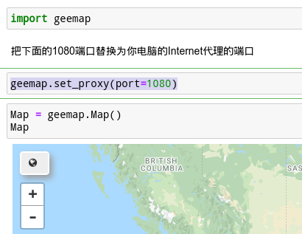

####################################################

# 设置全局proxy, 然后再把下面的portnumber替换成对应的proxy端口

import os

os.environ['http_proxy'] = 'localhost:portnumber'

os.environ['https_proxy'] = localhost:portnumber'

# 测试是否链接成功

import requests

a = requests.get('<https://earthengine.google.com/>')

print(a.status_code)

# 如果status_code显示200则表示连接成功

#####################################################

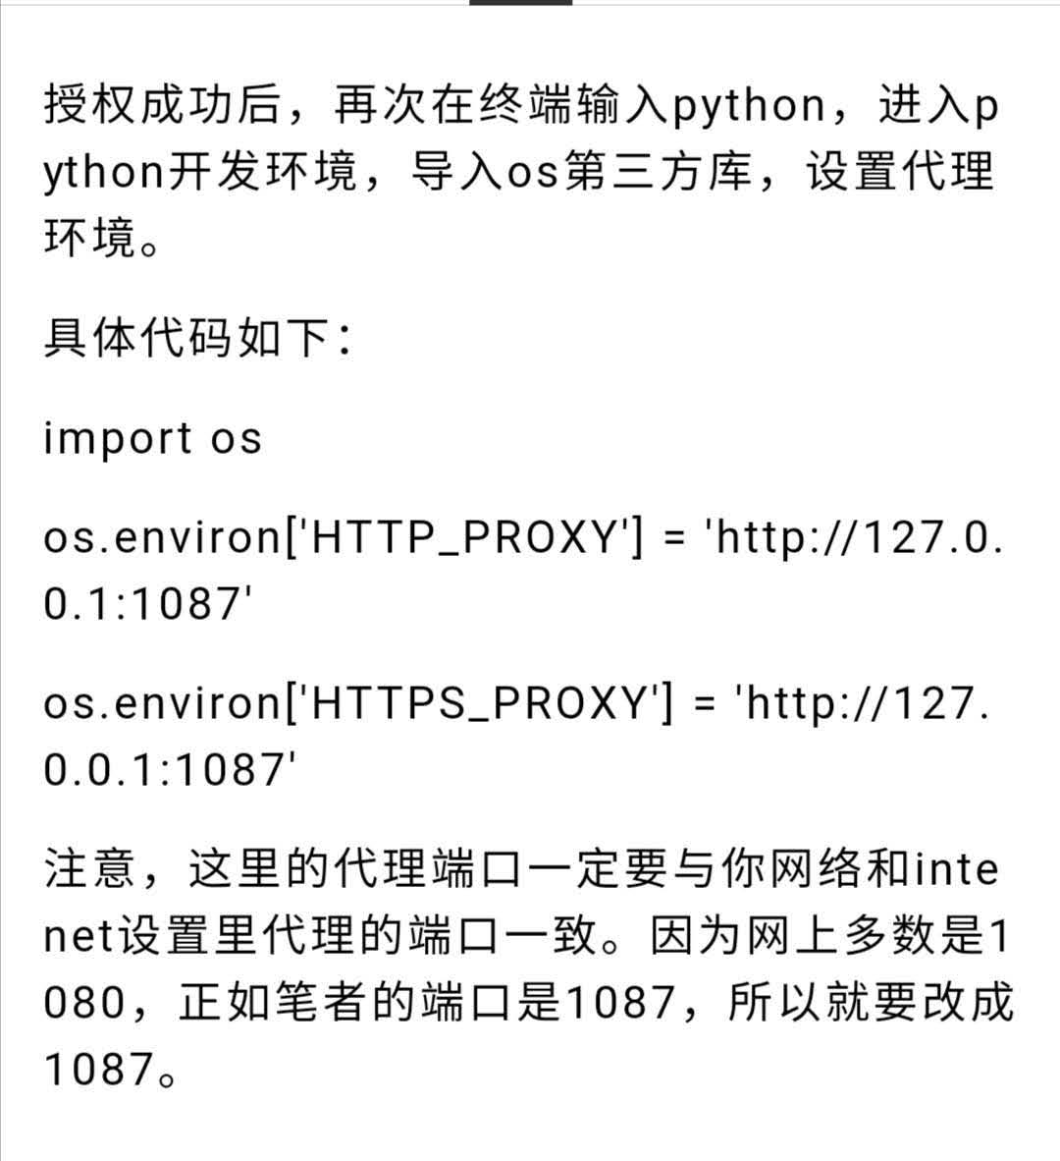

geemap.Map()地图无法显示解决方案：

打开anaconda, activate gee env，然后运行下面这两行代码并重启Jupyter notebook

jupyter nbextension install --py --symlink --sys-prefix ipyleaflet

jupyter nbextension enable --py --sys-prefix ipyleaflet

之后如果微信在美国真的被禁了，大家如果有geemap的问题可以通过下面这几个方式给我留言

YouTube: <https://www.youtube.com/c/QiushengWu>

B站：<https://space.bilibili.com/527404442>

GitHub: <https://github.com/giswqs/geemap>

Blog: <https://blog.gishub.org>

**GEE与geemap的区别：**

GEE JavaScript API的功能主要分两大块：云计算功能和可视化功能（加载并显示数据，制作图表，等等）。相比而言，GEE Python API主要提供了云计算功能，其可视化的功能非常有限。下面这两张PPT显示了两者的区别：

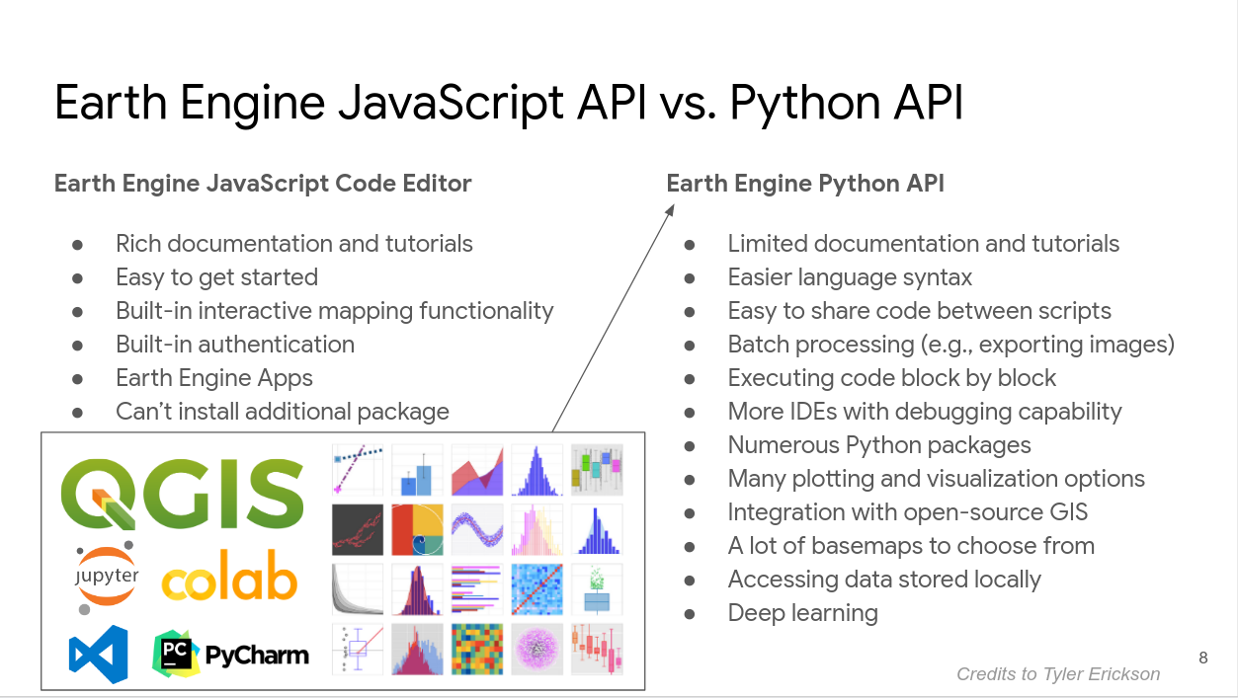

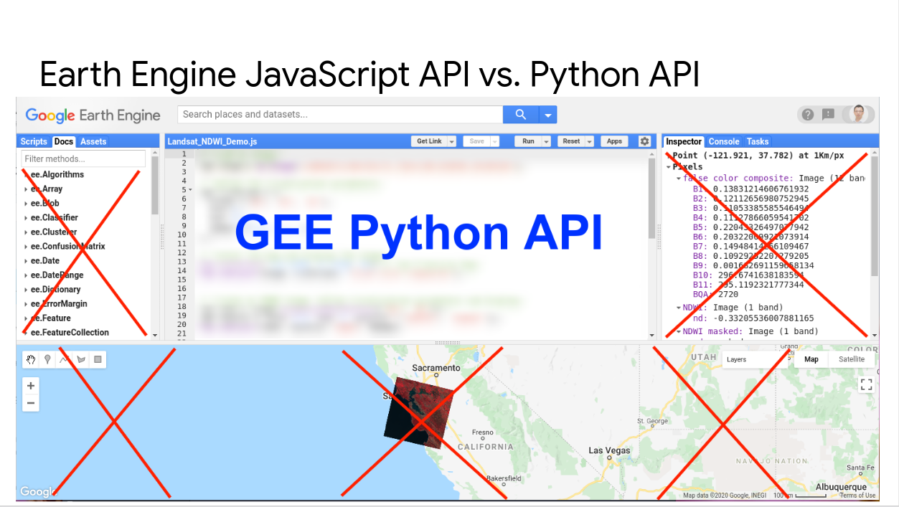

geemap主要完成了几项工作：第一是GEE Python API的基础上实现大多数GEE JavaScript API里有的可视化功能，比如动态查询，加载，显示数据以及计算结果，交互式绘制图表等等。第二是简化了很多数据处理流程。有些数据处理用GEE JavaScript API 或者Python API可能需要几十或者上百行代码，用geemap可能一两行代码就搞定了。第三是geemap实现一些JavaScript API里所没有的功能，比如加载本地栅格数据，网络WMS，XYZ tile数据等等。有关geemap更多的介绍可以看看这篇介绍geemap的小论文 <https://doi.org/10.21105/joss.02305>

也可以看我之前发的一系列视频教程：<https://space.bilibili.com/527404442>

**GEE学习资源：**

（1）GEE官方的帮助文档，可以少走很多弯路。<https://developers.google.com/earth-engine/image_visualization>

（2）转发一个实用教程：Calculating Area in Google Earth Engine <https://spatialthoughts.com/2020/06/19/calculating-area-gee/>

（3）GEE JavaScript Code Editor的一个缺点就是代码出错了你不会告诉你错在哪一行。很多Geometry 都有 maxError参数，可以设置为很小的数，比如 1 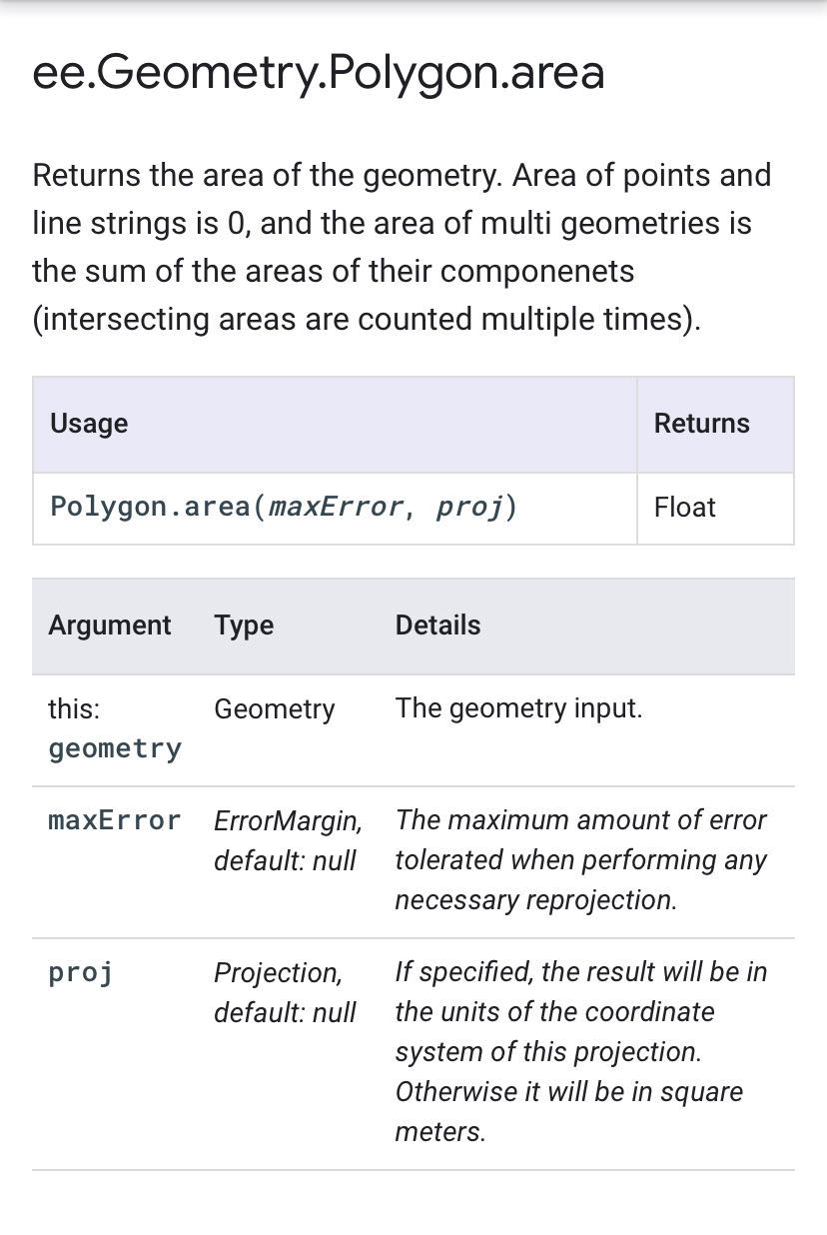

**geemap学习资源：**

* **GeoInsider GEE 讲座第一期，2020年5月28日 （**[视频](https://www.bilibili.com/video/BV1Ep4y1X7tJ)，[PPT](https://www.researchgate.net/publication/341722639_Cloud_computing_and_interactive_mapping_with_Earth_Engine_and_open-source_GIS)**）**
* **geemap GitHub：**<https://github.com/giswqs/geemap>
* **geemap 视频教程（**[油管](https://www.youtube.com/playlist?list=PLAxJ4-o7ZoPccOFv1dCwvGI6TYnirRTg3)**,** [哔哩哔哩](https://space.bilibili.com/527404442/channel/detail?cid=132674)，[西瓜视频](https://www.ixigua.com/home/676923482842317/)**）**
* **geemap 简短动画教程：**<https://github.com/giswqs/geemap/tree/master/examples>
* **ResearchGate:** <https://www.researchgate.net/project/Google-Earth-Engine-4>

**曾老师：**

由于协调speaker的行程，GeoInsider下周五(北京时间6月26号)上午10点，大概率是RSE主编陈镜明老师和大家分享全球植被结构和碳循环前沿；秋生老师的分享(第二讲)大概率在下下周五(北京时间7月3号)上午10点，敬请关注!

GeoInsider第22期吴秋生老师- 田纳西大学- 基于Earth Engine与开源GIS的云计算与交互式制图

GEE报告视频及观众提问整理地址：<https://www.bilibili.com/video/BV1Ep4y1X7tJ>

**王老师：**

我们在过去两年里在环境遥感RSE上作了第一个GEE专辑，目前一共发表了19篇文章，大家可以关注一下<https://www.journals.elsevier.com/remote-sensing-of-environment/call-for-papers/-special-issue-remote-sensing-of-land-change-science-with-go>

下面这个网址是所有发表的文章：

<https://www.sciencedirect.com/journal/remote-sensing-of-environment/special-issue/104TX08KZZW>

**吴老师：**

GEE资源列表请访问

<https://github.com/giswqs/Awesome-GEE>

<https://www.bilibili.com/video/BV1Ep4y1X7tJ>

这是上个月的一个GEE讲座视频，PPT下载链接：<https://www.researchgate.net/publication/341722639_Cloud_computing_and_interactive_mapping_with_Earth_Engine_and_open-source_GIS>

下下周四美东晚上10点（北京时间下下周五早上10点）有**GEE讲座第二期**。该讲座会以水体提取为例子，介绍如何用GEE Python API和geemap搜索数据，定义研究去，数据分析，结果可视化，以及结果输出等做一个完整的流程介绍。感兴趣的朋友可以关注一下[抱拳]。

我之前发表的GEE论文是用LiDAR DEM和航空影像在GEE上自动提取水体的，这里可以下载源代码和GEE Apps <https://github.com/giswqs/Wetland-Hydro-GEE/blob/master/README.md>

分享两个新的教程-在RStudio中使用GEE：<https://giswqs.github.io/Awesome-GEE/#tutorials-1>

<https://csaybar.github.io/blog/2020/06/10/rgee_01_worldmap/>

<https://csaybar.github.io/blog/2020/06/15/rgee_02_io/>

**RGEE** GitHub repo : <https://github.com/r-spatial/rgee>